Linz, am 5. Juni 2009
HAUSER präsentiert neue Kühlmöbel-Generation
Kühlvitrinen-Serie „Varius“ überzeugt durch hochwertiges Design und niedrige Betriebskosten

Mit der komplett neu entwickelten Kühlmöbel-Serie „Varius“ setzt HAUSER neue Maßstäbe im Bereich Kältetechnik. Durch den Einsatz neuer Technologien können deutliche Energieeinsparungen erzielt werden. Gleichzeitig besticht die neue Serie durch die Verarbeitung hochwertiger Materialien sowie durch ihr ergonomisches Design. Die neue Kühlmöbel-Serie verbessert dank LED-Beleuchtung, vergrößerter Einsicht oder Spiegelblechen die Warenpräsentation erheblich. „Unser Ziel ist es, den Kunden ein maßgeschneidertes und kosteneffizientes Gesamtpaket anzubieten, das nicht nur das Produkt selbst, sondern auch die Planung und Beratung sowie unseren bewährten Service umfasst“, erklärt Hannes Hecher, Geschäftsführer der HAUSER GmbH.
Mit der neuen Generation von Kühlvitrinen positioniert sich HAUSER konsequent als Anbieter von hochqualitativen Produkten. Die neue Varius-Serie markiert einen großen Schritt in der Entwicklung verkaufsfördernder und zugleich kosteneffizienter Kühlanlagen. Bei der Verarbeitung werden hochwertige Materialien wie Edelstahl und Aluminium eingesetzt, die langlebig, einfach zu reinigen und besonders hygienisch sind. Das Design ist nicht nur edel, sondern auch funktionell: So wurde die Bedienungs- und Kundenfreundlichkeit durch die vergrößerte Einsicht und die ergonomische Arbeitshöhe verbessert. Mit der angehobenen Ausstellfläche, integrierten LED-Beleuchtung und den rückseitig angebrachten Spiegelblechen erzeugt die neue Varius-Serie einen größeren Warendruck. Als Kernstück des Konzepts verfügen die neuen Kühlvitrinen von HAUSER über ein durchdachtes Energiemanagement. So sind durch die verbesserte Isolierung, effiziente LED-Beleuchtung sowie EC-Ventilatoren mit hohem Wirkungsgrad wesentliche Energieeinsparungen möglich. Die LED-Beleuchtung etwa reduziert die elektrische Leistungsaufnahme von bisher 360 auf 155 Watt.
Eco ES: kühl gespart
Mit dem HAUSER Eco ES (Economic Energy Saving) System ist es möglich, die ungenützte Abwärme der Kälteanlage im Winter zum Heizen zu nutzen. Dabei kann zusätzliche Wärmeenergie über Tiefensonden gewonnen und damit bis zu 95 Prozent der Heizkosten eingespart werden. Zusätzlich wird im Sommerbetrieb das Erdreich zum Unterkühlen der Kälteanlage verwendet, wodurch die Anlage effizienter und kleiner dimensioniert werden kann. „Mit der Entwicklung des intelligenten und umweltfreundlichen Eco ES Systems können wir unseren Kunden nun Kühlsysteme bieten, die Energie einsparen und damit die Betriebskosten senken“, fasst Hecher zusammen.
Qualität als Markenzeichen
Mit der Fertigung von qualitativ hochwertigen und innovativen Kühlvitrinen hat sich die HAUSER GmbH einen Namen gemacht. Heute produziert das oberösterreichische Traditionsunternehmen an den Standorten in Linz, St. Martin im Mühlkreis und im tschechischen Kaplice Kühlmöbel und Kälteanlagen in verschiedensten Ausführungen. Der Großteil der Produkte wird in über 28 Länder in Europa exportiert. Als Spezialist für Kältetechnik unterstützt HAUSER seine Kunden nicht nur bei der Projektierung, sondern begleitet den gesamten Prozess von der Planung des richtigen Kühlsystems über die Implementierung bis hin zu Service und Wartung. Zu den Kunden zählen Lebensmittelhandelsketten mit Super- und Hypermärkten, Diskonthandelsunternehmen, aber auch Tankstellenketten, Speditionen oder Pharmaunternehmen. Die hohe Qualität bei Produkten, Beratung, Betreuung und Service steht im Mittelpunkt der Unternehmensphilosophie.

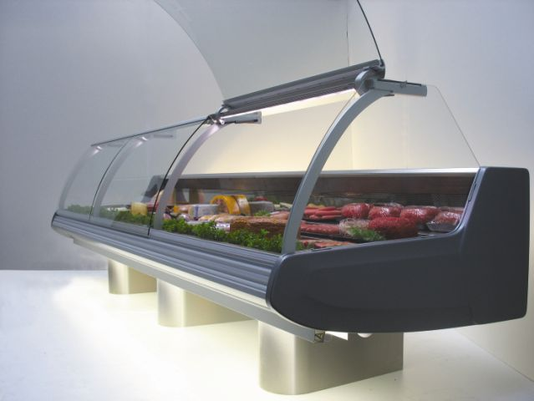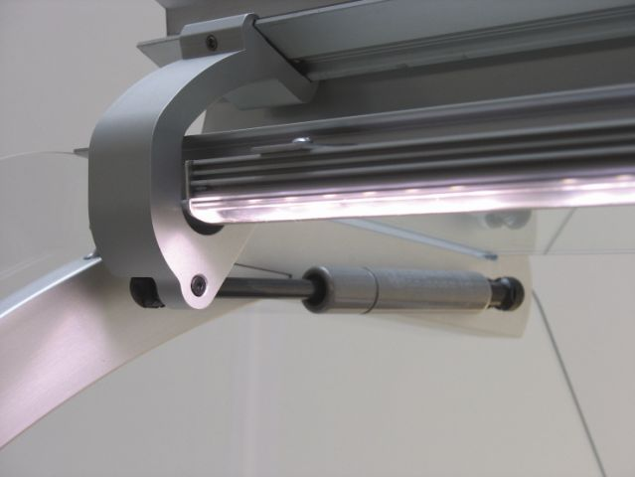
Die neuen Varius-Kühlvitrinen von HAUSER verbinden Energieeffiziente LED- Beleuchtung spart Platz und
moderne Technik mit hoher Energieeffizienz Energiekosten

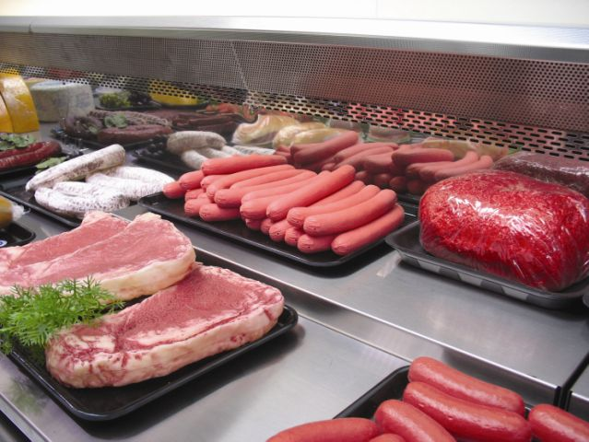
Die Ausstellflächen werden durch rückseitig
angebrachte Spiegelbleche optisch vergrößert.
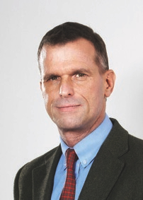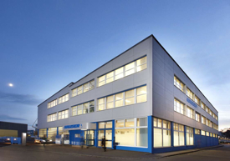
Hannes Hecher, Geschäftsführer Die Zentrale der HAUSER GmbH in Linz
der HAUSER GmbH

Die Bilder stehen auf www.press-n-relations.com zum download bereit.

Weitere Informationen:  HAUSER GmbH – Daniela Haas  Am Hartmayrgut 4-6 – A-4040 Linz  Tel.: +43 732 732305-215 – Fax: +43 732 713113  haas@hauser.com – www.hauser.com | Presse- und Öffentlichkeitsarbeit:  Press’n’Relations Austria GmbH – Georg Dutzi  Schwindgasse 10 – A-1040 Wien  Tel.: +43 1 907 61 48-10 – Fax: +43 1 907 61 48-15  gd@press-n-relations.at – www.press-n-relations.com

Über HAUSER
Die HAUSER GmbH wurde 1946 als Service- und Montagebetrieb für kältetechnische Anlagen in Linz gegründet. Heute fertigt das Unternehmen mit Produktionsstandorten in Linz, St. Martin/Mühlkreis und Kaplice in Tschechien schlüsselfertige Kälteanlagen für Supermärkte, Diskontmärkte, Tankstellenshops, Gewerbe- und Industriebetriebe. 2008 erwirtschaftete das Unternehmen mit rund 560 Mitarbeitern einem Umsatz von 102 Millionen Euro, bei einer Exportquote von ca. 75 Prozent in über 28 europäischen Ländern.

